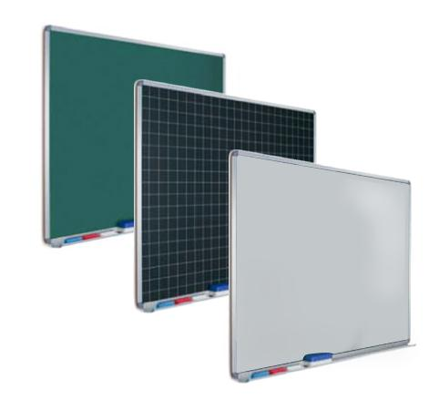
Descrizione:
Lavagna magnetica con superficie in acciaio porcellanato e cornice perimetrale in alluminio anodizzato argento e angoli arrotondati in moplen. Dotata di vaschetta porta pennarelli in alluminio anodizzato argento, provvista di paracolpi laterali. Disponibile in tre versioni: - Bianca adatta alla scrittura con penne al feltro - Tinta Grigio Ardesia adatta alla scrittura con gessi. - Tinta Verde adatta alla scrittura con gessi. Predisposizione per l’applicazione a parete con ganci a vista e/o fori ad ogiva sul retro delle cornici per tasselli a scomparsa.
Categoria: Lavagne/Bacheche/Teli per
proiezione
Codice: LB21002

